Italienisch  I1-Italienisch Grundkurs A1  Sie sind ein Fan von Bella Italia? Sie möchten endlich wissen, wie man "Lignano", "spaghetti" oder "tagliatelle" richtig ausspricht? Nach diesem Kurs werden Sie es wissen! Kommunikation, Übungen, Spiele und ein Überblick über Land und Leute bilden den Schwerpunkt dieses Kurses.  I2-Italienisch Fortsetzung A2  Ein Kurs für TeilnehmerInnen, die über Grundkenntnisse der italienischen Sprache verfügen. Mit Kommunikation, Übungen und Spielen wird bereits Gelerntes gefestigt und neue Inhalte und Grammatik vermittelt.  I3-Italienisch Fortsetzung A2+  Ein Kurs für TeilnehmerInnen, die über Kenntnisse der italienischen Sprache verfügen und diese festigen wollen.  I4-Italienisch B1 Konversation  Sie haben irgendwann irgendwo irgendwie Italienisch gelernt und wollen Ihre Kenntnisse verbessern? Dieser Kurs hilft Ihnen, Ihre Italienischkenntnisse in kommunikativer, lockerer Atmosphäre aus der Vergessenheit zu holen, Ihre Kenntnisse aufzufrischen, auszubauen und sich sprachlich zu verbessern. |  | Deutsch als Fremdsprache  Kommunikation im Alltag  Deutsch ist nicht Ihre Muttersprache und Sie wollen sich im Alltag und Beruf besser verständigen können? Dieser Kurs hilft Ihnen, sprachliche Probleme zu überwinden und Ihre Deutschkenntnisse zu verbessern. Schwerpunkt dieses Kurses ist die Kommunikation.  Alle Kurse werden bei Interesse im Sommersemester fortgesetzt!  Programm unter http://www.sprachenfit.at  Beginn der Kurse:  Wintersemester: Oktober 2024  Sommersemester: März 2025  Dauer: 30 Einheiten/15 Tage  Mindestteilnehmerzahl: 6 Personen  Preis: 130 € (ausgenommen E6)  Bei weniger als 6 Teilnehmern erhöht sich der Beitrag entsprechend bzw werden weniger Einheiten gehalten.  Die Termine für die Kurse werden nach Anmeldung mit den Kursleitern vereinbart. Individuelle Kurse auf Anfrage.  Anmeldungen/Informationen bei:  Dipl.Päd. Wolfgang Pojer, BEd  Email: sprachenzentrum.birkfeld@aon.at  Telefon: 0664 5753782 |  | 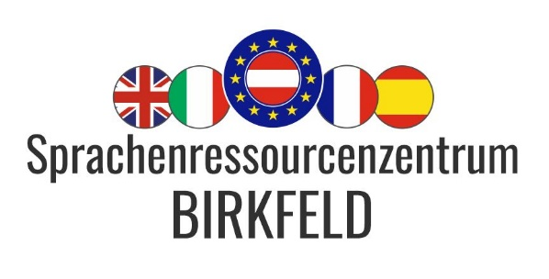  Sprachkurse  Programm 2024/2025

Englisch    E1-Englisch für Kinder  Ein Kurs für Kinder im Vorschul- oder Grundschulalter. Kein Lernen, keine Grammatik, sondern der spielerische Umgang mit einer unbekannten Sprache. Mit Liedern, Refrains, kleinen Spielen fällt es den Kleinsten leicht, den Grundstock für ein müheloses Erlernen der englischen Sprache zu schaffen.  Dauer: 10 Einheiten; Preis €70.-  E2-Englisch für Reisen A1  I'm from Austria! Ein kommunikativer Kurs für HörerInnen mit sehr geringen bis keinen Kenntnissen der englischen Sprache. Alltagsenglisch von Restaurantbesuchen, über Einkaufen, Wegbeschreibungen oder Notfälle sollen in diesem Kurs vermittelt werden, denn Englisch versteht man überall.  E3-Englisch für Reisen A1+  Fortsetzung vom SS 2024  E4-Englisch für Reisen A2  Fortsetzung vom SS 2024 |  | E5-Englisch Grundkurs A1  Dieser Kurs richtet sich an HörerInnen ohne Vorkenntnisse, die sich rasch und intensiv Grundkenntnisse aneignen möchten. Sie erwerben einfache Grundkenntnisse für die Bewältigung von Alltagssituationen.  Bei Bedarf:  2/3 der Kursabende vor Ort, 1/3 Online über SKYPE oder ZOOM  E6-Englisch für Fortgeschrittene A2+  Kommunikationstraining mit einem Native Speaker aus Großbritannien oder Australien  ONLINE 10 Einheiten € 300.-  (Einzeltraining!)  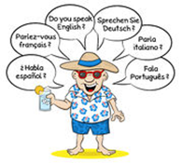 |  | Spanisch  S1-Spanisch für die Reise  Sie möchten diese Weltsprache erlernen? Dann ist dieser Kurs der richtige für Sie! In einem praxisorientierten Unterricht mit viel Kommunikation, Übungen und Spielen tauchen Sie in die Welt der spanischen Sprache.  S2-Spanisch f.Fortgeschrittene A2  Ein Kurs für TeilnehmerInnen, die bereits über Kenntnisse der spanischen Sprache verfügen. Mit Kommunikation, Übungen und Spielen wird bereits Gelerntes gefestigt. Ebenso werden neue Inhalte und Grammatik vermittelt.  Französisch  F1-Französisch Grundkurs A1  Ein Kurs für TeilnehmerInnen, die über Grundkenntnisse der französischen Sprache verfügen. Mit Kommunikation, Übungen und Spielen wird Gelerntes gefestigt und neue Inhalte und Grammatik vermittelt.

